**电流、电压与电阻-困难**

**一．选择题（共14小题）**

1．如图（a）所示的电路中，当开关S闭合后，电路中通过的电流是0.1A，电压表V1和V2的示数如图（b）所示，则灯L1、L2两端的电压不可能是（　　）

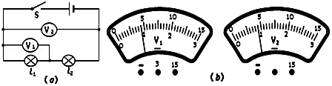

A．0.9V 3.6V B．0.9V 0V

C．4.5V 0V D．4.5V 4.5V

2．在收音机等电器中，有一种叫电位器的变阻器．电位器的外形及其内部构造如图所示．图中A、B、C三个焊接点相当于变阻器的三个接线柱．使用电位器时，下列说法正确的是（　　）

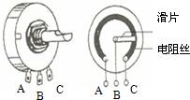

A．只把A和C接入电路，无法改变通过电位器的电流

B．只把A和B接入电路，无法改变通过电位器的电流

C．将A、B接入电路同一点，C接电路另一点，可以改变通过电位器的电流

D．将B、C两点接入电路，当滑片顺时针旋动时，电位器接入电路电阻变大

3．在“伏安法测电阻”的实验中，滑动变阻器能起到的作用是（　　）

A．保护电路 B．改变电路中的电流

C．改变被测电阻两端的电压 D．改变被测电阻的阻值

4．如图所示，当开关S闭合后，下列说法正确的是（　　）

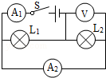

A．灯L1与灯L2是串联，且灯L1被短路

B．电压表可测出灯L1两端的电压

C．电流表A1测的是灯L1的电流

D．电流表A2测的是灯L2的电流

5．关于导体的电阻，下列说法正确的是（　　）

A．导体的长度越长，电阻越大

B．导体的横截面积越大，电阻越小

C．铜的电阻比铁的电阻小

D．相同横截面积的铜导线，长的电阻较大

6．下列关于电压的说法中正确的是（　　）

A．只要电路两端有电压，电路中就一定有电流

B．电压是使电路中形成电流的原因

C．电路中有电流时，电路两端就一定有电压

D．电源是提供电压的装置

7．学生学习电学知识时，在老师的引导下，联想到如图所示的力学实验现象，进行比较并找出相类似的规律，其中不正确的是（　　）

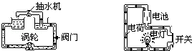

A．水压使水管中形成水流；类似电压使电路中形成电流

B．抽水机是提供水压的装置；类似电源是提供电压的装置

C．抽水机工作时消耗水能；类似地电灯发光时消耗电能

D．水流通过涡轮时，消耗水能转化为涡轮的动能；类似电流通过电灯时，消耗电能转化为内能和光能

8．有电流表、电压表各一只，电阻两只，选用其中的部分元件，以不同的方式接到图中所示的虚线方框内，在以下几种接法中，合理的是（　　）

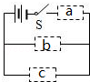

A．c是电阻，b是电压表 B．b是电阻，c是电流表

C．a是电流表，b、c是电阻 D．b是电阻，c是电压表

9．图是滑动变阻器接入电路的示意图，其中向左移动滑片可以使接入电路电阻变小的是（　　）

A．菁优网：http://www.jyeoo.com B．菁优网：http://www.jyeoo.com C．菁优网：http://www.jyeoo.com D．菁优网：http://www.jyeoo.com

10．下列关于电阻和电流的说法错误的是（　　）

A．电阻是用来表示导体对电流阻碍作用的物理量，电流越大，电阻越大

B．通过导体的电流为零，则该导体的电阻也为零

C．负电荷定向移动的方向与电流方向相反

D．电荷的移动形成电流

11．如图电路所示，若要求变阻器的滑片P向右移动时，电流表的示数减小，应将滑动变阻器哪两个接线柱接到M、N之间（　　）

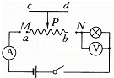

A．a、c或b、d B．a、c或a、d C．a与b D．c与d

12．将电阻为1欧姆的均匀铜棒拉成半径为原来的 $\frac{1}{3}$ 的铜线，则这时铜线的电阻为（　　）

A．3Ω B．81Ω C．9Ω D．18Ω

13．下列几种电压中，最大的是（　　）

A．发生闪电云层间的电压 B．家庭电路的电压

C．交流电动机的工作电压 D．对人体的安全电压

14．在实验室练习电压表的使用时，有四位同学连接的电路分别如图所示，其中错误的是（　　）

A．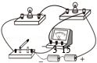 B．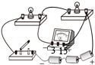 C．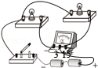 D．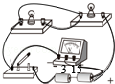

**二．填空题（共16小题）**

15．小明和小华做“探究导体电阻大小与长度关系”的实验．他们准备在图中的A、B两点间接入待研究的电阻丝，电源电压恒定，忽略灯丝电阻随温度变化的影响，待用电阻丝的规格如下：

|  |  |  |  |
| --- | --- | --- | --- |
| 序号 | 材料 | 长度 | 横截面积 |
| 1 | 碳钢合金丝 | L | S |
| 2 | 镍铬合金丝 | L | S |
| 3 | 镍铬合金丝 | L | 2S |
| 4 | 镍铬合金丝 | 2L | S |

（1）他们应选择序号为　　的两根电阻丝来探究；

（2）正确选择后，他们将所选电阻丝分别接入A、B两点间，闭合开关，通过观察灯泡的亮暗或电流表的示数来比较电阻丝电阻的大小．实验中，两次电流表指针均有偏转，但第二次的示数小于第一次的示数，说明第二次接入电路的电阻丝的阻值　　（选填“较大”或“较小”），同时小华发现第二次实验中灯泡不亮，你认为原因是

（3）以上（2）中判断电阻大小关系的方法在初中物理中经常用到，以下描述中能体现这种方法的是

A．水压使水管中形成水流，类似地，电压使电路中形成电流

B．根据物质在常态下的形状和体积是否固定，可将物质分为三态

C，通过观察木块被运动物体撞后移动距离的大小，可比较运动物体动能的大小

D．研究滑动摩擦力大小与压力大小的关系，应控制接触面粗糙程度相同

（4）科学研究表明：在导体的材料、横截面积和温度相同的条件下，导体电阻的大小与长度成正比．你认为他们用上述（2）中的方案能否得到这个结论？请用欧姆定律加以解释．

（5）若电流表损坏，换用一只电压表，仍然利用上述器材来探究导体电阻的大小与长度是否成正比，请画出一个能反映该实验原理的电路图．（电阻丝用电阻符号表示，导线根数不限．）

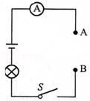

16．在”研究串联电路电压的特点”实验中，小阳同学设计并连接了如图所示的电路，其中小灯泡L的额定电压为10V，电压表、电流表均选择了合适的量程且能正常使用．

（1）闭合开关S后，小阳发现电压表V2的示数为0V，而电压表V1、V3的示数均为12V，电流表也有示数．你认为出现这种情况的原因可能是　　•

（2）恢复正常后，闭合开关并移动滑动变阻器滑片，依次记录了以下几组数据

|  |  |  |  |
| --- | --- | --- | --- |
| 次数 | U1  （V1示数/V） | U2  （V2示数/V） | U3  （V3示数/V） |
| 1 | 2 | 10 | 12 |
| 2 | 4 | 8 | 12 |
| 3 | 6 | 6 | 12 |

分析以上实验数据，可以得出的结论是　　．

（3）完成并记录了第3次实验数据后，小阳想测量一下小灯泡的额定功率，结合题目信息，以下操作可以达到目的是　　．

A．向左移动滑动变阻器滑片，使V1的示数为10V，同时读出电流表示数

B．向右移动滑动变阻器滑片，使V1的示数为10V，同时读出电流表示数

C．向左移动清动变阻器滑片，使V2的示数为2V，同时读出电流表示数

D．向右移动滑动变阻器滑片．使V2的示数为2V，同时读出电流表示数．

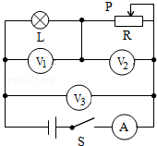

17．一个额定电压为6伏的电加热器，它的电阻丝烧断了，小丽准备寻找合适的导线材料替换烧断的电阻丝，以修复这个加热器．小丽用如图所示电路进行探究，把导线A挂在蜡笔上，下面吊着100克砝码，闭合开关，使之发热并熔化蜡，记录下熔断蜡笔的时间，依次更换导线B、C、D进行实验．实验时导线长度基本相同，电流大小基本不变，数据记录如表．

|  |  |  |  |
| --- | --- | --- | --- |
| 序号 | 导线直径/毫米 | 导线材料 | 熔断蜡笔时间/秒 |
| A | 2毫米 | 铜线 | 28 |
| B | 1毫米 | 铜线 | 8 |
| C | 2毫米 | 铁线 | 22 |
| D | 2毫米 | 镍铬合金线 | 4 |

回答下列问题：

（1）上述实验电路中电阻R0的作用是　　；

（2）据表分析，本实验中导线发热能力与导线的　　有关；

（3）若想选择发热效率高的导线作为替换的电阻丝，应选择　　（选填序号）．

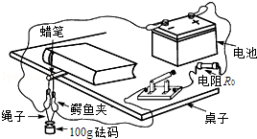

18．如图为旋转式变阻器的结构图，a、b、c为变阻器的三个接线柱，d为旋钮触片．将该变阻器接入电路中调节灯泡的亮度，当顺时针旋转旋钮触片时，灯泡变亮，则应连接接线柱　　（选填“a、b”、“b、c”或“a、c”）和灯泡　　联后接入电路中．

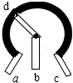

19．某种金属温度升高时，电阻变大．右图为该金属的电阻随时间变化的图象，则t2时刻的温度比tl时刻　　（选填“高”或“低，）．当其温度降得足够低时，它的电阻将变为　　，这种现象叫做：　　现象．

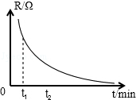

20．某同学用有两个量程的电压表（0﹣3V和0﹣15V）测两节干电池串联组成的电池组电压，记录是10V．他出现错误的原因是　　，实际电压应是　　．

21．将一根镍铬合金丝均匀拉长接入电路，其电阻将　　；若将这根镍铬合金丝对折后接入电路，其电阻将　　．（填“增大”、“减小”或“不变”）

22．做“决定电阻大小因素”实验时，为了便于研究而采用　　（填研究方法）进行实验，每次选出两根合适的导体，测出通过它们的电流，然后进行比较，最后得出结论．

|  |  |  |  |  |  |  |  |
| --- | --- | --- | --- | --- | --- | --- | --- |
| 导线代号 | A | B | C | D | E | F | G |
| 长度 | 1.0 | 0.5 | 1.5 | 1.0 | 1.2 | 1.5 | 0.5 |
| 横截面积（mm2） | 3.2 | 0.8 | 1.2 | 0.8 | 1.2 | 1.2 | 1.2 |
| 材料 | 锰铜 | 钨 | 镍铬丝 | 锰铜 | 钨 | 锰铜 | 镍铬丝 |

请将合适的导线代号填入下面的空格中：

（1）为了研究电阻与导体材料有关，应选用的导体是　　和　　；

（2）为了研究电阻与导体的长度有关，应选用导体C和导体　　；

（3）为了研究电阻与　　的关系，应选用导体A和导体　　．

23．某同学通过实验研究导体的某种特性，他将常温下同种材料制成的长度相同的电阻丝A、B、C、D、E分别连入不同电路中，如图所示．它们的横截面积大小关系为SC=SD=SE＞SB＞SA，并通过电流表的示数大小来反映导体的某种特性，实验过程及现象如图（a）、（b）、（c）、（d）、（e）所示．（图中电源均为新干电池）

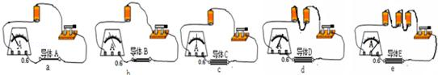

（1）比较图（a）、（b）、（c）三图中电流表的示数及相关条件，归纳得出的初步结论是：　　；

（2）比较图（c）、（d）、（e）三图中电流表的示数及相关条件，归纳得出的初步结论是：　　．

24．电阻是导体本身的﹣种属性，它的大小决定于导体的材料、长度、横截面积．实验证明：在温度不变时，导体的电阻跟它的长度成正比，跟它的横截面积成反比．长1m、横截面积为1mm2的导线的电阻值叫做材料的电阻率．如果用R表示导线的电阻，L表示导线的长度，S表示导线的横截面积，ρ表示导线的电阻率，则ρ=　　．

下表列出了一些材料在20℃时的电阻率．如果小红家里要安装输电线，综合考虑各种因素，选用　　材料更合适．

|  |  |  |  |  |  |
| --- | --- | --- | --- | --- | --- |
| 材 料 | 银 | 铜 | 铝 | 铁 | 镍铬合金 |
| ρ/（Ω•mm2/m） | 0.016 | 0.017 | 0.027 | 0.096 | 1.1 |

25．如图所示是研究导体的电阻跟哪些因素有关的实验装置．木板上有两条长度与横截面积均相等的金属丝．AB是镍铬合金丝，CD是锰铜丝．这个实验装置可以探究导体的电阻与　　是否有关．如果将金属丝CD换为镍铬合金丝，其长度等于金属丝AB的二分之一，横截面积与金属丝AB相等，那么这个实验装置可探究导体电阻与　　是否有关．

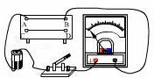

26．一位同学用灯泡L1和L2组成了串联电路，他连接的电路如图所示，

（1）闭合开关，观察到的现象是　　．

（2）请你在实物图上只改动一根导线，使电压表能够测出L1两端电压．（要求：在需要改动的导线上画“×”，用笔将改动后的导线画出，导线不许交叉）

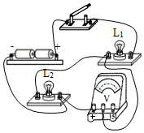

27．如图所示电路中，电源电压为U=10V，开关S闭合后，用电压表测得a、c之间的电压为5V，侧得b、d之间的电压为7V，若已知电阻R2=4Ω，则三个电阻中阻值最大的那个电阻的阻值为　　Ω．

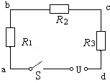

28．在探究导体电阻大小与哪些因素有关的实验中，采用了“控制变量”的方法．下表是某实验小组在实验中所用导体的相关物理量的记录：

（l）要探究导体电阻大小与长度是否有关，应选用　　两根导体；

（2）要探究导体电阻大小与横截面积是否有关，应选用　　两根导体．

|  |  |  |  |  |
| --- | --- | --- | --- | --- |
| 导体编号 | A | B | C | D |
| 长度（m） | 1.0 | 1.0 | 1.0 | 0.5 |
| 横截面积（mm2） | 1.2 | 1.2 | 2.4 | 1.2 |
| 材料 | 镍铬丝 | 锰铜丝 | 镍铬丝 | 镍铬丝 |

29．如图所示的电路，电源电压和灯丝电阻保持不变，开关S闭合后，在滑动变阻器滑片向左滑动过程中，电压表V的示数　　，电流表A1的示数　　，电流表A2的示数　　．（填“变大”、“变小”或“不变”）

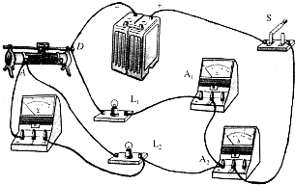

30．家用电热驱蚊器的发热元件是一种半导体材料制成的电阻器，其阻值R随温度t变化关系如图所示．通电后，电阻器发热，温度升高，使药片散发出驱蚊药味．当电阻器产生的热量与向外散发的热量平衡时，电阻器的温度达到一个稳定值，并保持这个稳定的温度工作．由图可判断这个电阻器的功率变化情况是　　，稳定时的温度可能在　　区间内（选填“0﹣t1”、“t1﹣t2”或“t2﹣t3”）

